Sud-Ouest du 12 janvier 2018

Toujours pas de train entre Blaye et Saint-Mariens

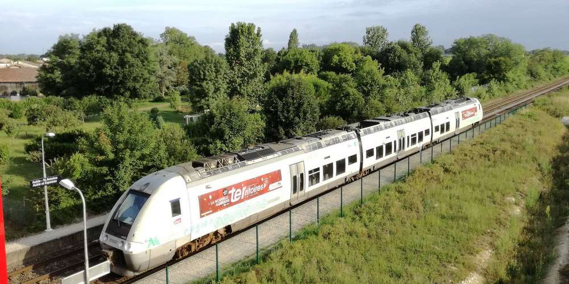
La ligne Blaye/Saint-Mariens permettrait de rejoindre la ligne 17 sans changer de train jusqu’à Bordeaux pour un trajet en 55 minutes. ARCHIVES J. J.

Les associations qui militent pour la réouverture de la ligne constatent amèrement que leur projet n’avance pas.

JÉRÔME JAMET
j.jamet@sudouest.fr

En ce début d’année 2018, il n’aura pas échappé aux deux associations blayaises qui militent pour la réouverture de la ligne de train Blaye-Saint-Mariens qu’à l’autre bout de la région, au fin fond de la vallée d’Aspe, des opérations de débroussaillage ont été lancées lundi en vue de réhabiliter le tronçon de ligne entre Bedous et Canfranc. Environ 25 km dont la remise en état dans cette région montagneuse est évaluée à 450 millions d’euros. Loin, très loin, de la trentaine de millions d’euros estimés pour rouvrir les 24 km de la ligne Blaye-Saint-Mariens. Pourtant, en ce début d’année 2018, aucun signe ne permet de penser que la ligne de Blaye reverra un train.

« Je lance un cri d’alarme », s’exclame Jean-Jacques Chaillot, le président de l’association de Blaye Bordeaux Rail (BR), qui depuis 2006 prêche pour la réhabilitation de cette voie dont l’emprise a été jusqu’à présent préservée. « Je lance un cri d’alarme contre le manque d’intervention suffisante de l’ensemble des élus de la Haute Gironde, à commencer par les maires des plus grandes communes », poursuit le président de BBR qui rappelle que « notre objectif est toujours la prolongation du train entre Blaye et Saint-Mariens pour un trajet en 55 minutes jusqu’à Bordeaux centre. On ne veut pas de bus à la place, on est inflexible, même si les bus ont leur utilité en complément », prévient-il en faisant référence au projet de bus à haut niveau de service dont on entend parler ici et là.

Manifestation à la Région

De même, Jean-Jacques Chaillot estime qu’un transport fluvial, dont Blaye pourrait bénéficier à travers l’expérimentation d’une ligne entre Royan et Bordeaux, « s’adresse à une autre population que celle concernée par le tracé du train qui passe par Saint-Christoly, Saint-Girons, etc. »

Les arguments en faveur du train, Jean-Jacques Chaillot les affûte depuis plus d’une décennie. « 27 000 personnes qui transitent chaque jour vers Bordeaux pour leur emploi. Plusieurs milliers d’élèves qui dans l’autre sens se rendent à Blaye. Les flux touristiques importants qui vont s’amplifier… Si les élus veulent le train, il faut qu’ils s’engagent et qu’ils le fassent savoir au président de la Région. À attendre trop longtemps, on finira par perdre l’emprise de la ligne », prévient Jean-Jacques Chaillot qui souhaite « l’organisation d’une manifestation avec la participation des élus devant le Conseil régional ».

Le président met également en avant l’argument de la sécurité nucléaire : « Le train est un moyen d’évacuation efficace en cas de défaillance à la centrale du Blayais ou de cas d’acte terroriste. J’avais écrit au président Hollande et à Manuel Valls qui nous a confortés sur ce sujet. Une fois à Saint-Mariens, on peut descendre sur Bordeaux, mais on peut aussi remonter au Nord. »

Enfin, sur la non-rentabilité de la ligne, Jean-Jacques Chaillot estime qu’il s’agit là « d’un argument fallacieux ». « Aucun trafic TER n’est rentable, même en Île-de-France avec des trains complets. Le prix d’un ticket représente 30 % du coût du service qui est public. »

« Personne ne se bouge »

L’inquiétude est aussi palpable chez Christian Hamard, président de l’Amicale des usagers du train, l’autre association locale qui milite pour la réouverture de la ligne SNCF entre Blaye et Saint-Mariens. « Si les élus se remuaient un petit peu pour le train, peut-être que les choses bougeraient. Tout le monde est pour le train, mais personne ne se bouge. »

Le 14 décembre dernier, c’est au nouveau préfet Didier Lallement que Christian Hamard s’est adressé par courrier, lui rappelant que « cette réouverture de ligne est tout à fait légitime et indispensable au désenclavement de la Haute Gironde. » Mais aussi pour permettre, en partie, « le désengorgement de la circulation en direction de la Métropole ».

« Nous vous savons chargé, par Madame la ministre des Transports, pour travailler à une étude afin de prioriser les actions à mener pour améliorer les infrastructures ferroviaires en Nouvelle-Aquitaine. Dans ce cadre, nous espérons que notre demande pourra être prise en considération et inscrite à vos priorités. »

Avec d’autres associations, Christian Hamard participera aux ateliers sur la mobilité locale que compte organiser la députée Véronique Hammerer dans les prochains mois. On y parlera train, mais aussi et peut-être surtout, bus et bateau. « J’espère que l’on ne va pas balbutier pendant un an encore. Si c’est oui, on y va et on commence à débroussailler la voie ! »

